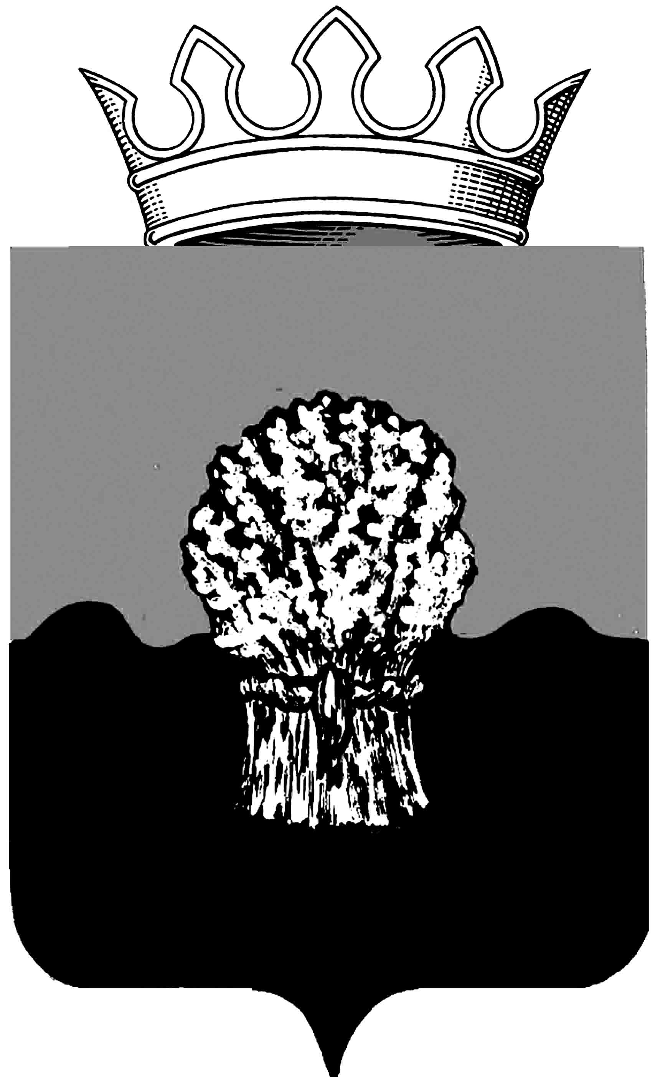

АДМИНИСТРАЦИЯ
Сызранского района Самарской области

Постановление

«____»_______2014 г. № ______

О внесении изменений в постановление

администрации Сызранского района от 10.04.2012 года № 334

«Об утверждении административного регламента по предоставлению муниципальной услуги "Предоставление в собственность граждан, имеющих трех и более детей, бесплатно земельных участков для индивидуального жилищного строительства из земель, находящихся в государственной или муниципальной собственности на территории муниципального района Сызранский Самарской области"

В соответствии Федеральным законом от 06.10.2003 года № 131-ФЗ «Об общих принципах организации местного самоуправления в Российской Федерации», руководствуясь Федеральным законом от 27.07.2010 года № 210-ФЗ «Об организации предоставления государственных и муниципальных услуг», Уставом муниципального района Сызранский Самарской области, принятым решением Собрания представителей Сызранского района от 03.07.2014 года № 28, администрация Сызранского района

ПОСТАНОВЛЯЕТ:
- Внести в постановление администрации Сызранского района от 10.04.2012 года № 334 «Об утверждении административного регламента по предоставлению муниципальной услуги "Предоставление в собственность граждан, имеющих трех и более детей, бесплатно земельных участков для индивидуального жилищного строительства из земель, находящихся в государственной или муниципальной собственности на территории муниципального района Сызранский Самарской области" (далее – постановление) следующие изменения:

в административном регламенте по предоставлению муниципальной услуги: «Предоставление в собственность граждан, имеющих трех и более детей, бесплатно земельных участков для индивидуального жилищного строительства из земель, находящихся в государственной или муниципальной собственности на территории муниципального района Сызранский Самарской области» (далее – административный регламент):

1.1. дополнить пункт 1.3. подпунктом 1.3.4. следующего содержания: «1.3.4. Местонахождение уполномоченного на предоставление муниципальной услуги муниципального бюджетного учреждения муниципального района Сызранский Самарской области «Многофункциональный центр предоставления государственных и муниципальных услуг» (далее по тексту – МФЦ): Самарская область, Сызранский район, п.Варламово, ул.Кооперативная, 16а, тел. (88464)358770).»;
1.2. пункт 2.2. дополнить подпунктом 2.2.3. следующего содержания: «2.2.3. муниципальное бюджетное учреждение муниципального района Сызранский Самарской области «Многофункциональный центр предоставления государственных и муниципальных услуг».»;
1.3. в пункте 2.6. слова «от 24.03.2005 N 15, (газета «Красное Приволжье», № 41, 21.04.2005 года)» заменить словами «от 03.07.2014 года № 28 (газета «Красное Приволжье», № 55 (10644) от 01.08.2014 года);»;
1.4. подпункт 2.28. изложить в следующей редакции: «2.28. Выполнение административных процедур при предоставлении муниципальной услуги на базе МФЦ.
2.28.1. Заявитель наделен правом подать документы, необходимые для предоставления муниципальной услуги, а также получить результат предоставления муниципальной услуги в МФЦ, участвующем в обеспечении предоставления муниципальной услуги в режиме «одного окна» в соответствии с заключенным между администрацией Сызранского района и МФЦ соглашением о взаимодействии.
Юридическим фактом, являющимся основанием для начала предоставления муниципальной услуги на базе МФЦ, является обращение заявителя в МФЦ с целью получения муниципальной услуги.
2.28.2. Должностным лицом, ответственным за предоставление муниципальной услуги на базе МФЦ, является уполномоченный специалист МФЦ.
2.28.3. Уполномоченный специалист МФЦ осуществляет регистрацию заявления в электронном журнале регистрации и контроля заявлений о предоставлении муниципальной услуги.
2.28.4. Уполномоченный специалист МФЦ в течение одного дня с момента обращения заявителя либо поступления заявления по почте обеспечивает отправку заявления и прилагаемых к нему документов в Комитет.
2.28.5. После поступления заявления и иных документов в Комитет из МФЦ должностное лицо Комитета, ответственное за приём документов, необходимых для предоставления муниципальной услуги, осуществляет административные действия, предусмотренные подпунктами 2.3, 2.4 административного регламента.
2.28.6. В случае если заявление подано заявителем через МФЦ и заявитель указал в качестве желаемого места получения результата предоставления муниципальной услуги - МФЦ, должностное лицо Комитета, ответственное за принятие решения о предоставлении муниципальной услуги, в течение одного дня с момента принятия решения направляет результат предоставления муниципальной услуги (постановление администрации Сызранского района, договор купли-продажи, либо уведомление об отказе в предоставлении муниципальной услуги) в адрес МФЦ для выдачи заявителю.
2.28.7. Документы для получения муниципальной услуги заявитель вправе предоставить в МФЦ по почте либо при непосредственном обращении в МФЦ. Заявитель вправе указать в качестве места получения результата предоставления муниципальной услуги - МФЦ.
Определенные административным регламентом требования к местам предоставления муниципальной услуги и информированию заявителей о порядке их предоставления применяются при предоставлении муниципальной услуги на базе МФЦ, если в МФЦ в соответствии с законодательством Российской Федерации не установлены иные более высокие требования.
Комитет представляет в полном объеме предусмотренную административным регламентом информацию в МФЦ для её размещения в месте, предназначенном для информирования заявителей.»;
1.5. приложение № 1 к административному регламенту дополнить таблицей следующего содержания:
«Муниципальное бюджетное учреждение муниципального района Сызранский Самарской области «Многофункциональный центр предоставления государственных и муниципальных услуг»

Почтовый адрес: | 446073, Самарская область, Сызранский район, п.Варламово, ул.Кооперативная, 16а
Телефон: | (88464)358770
Факс: | (88464)358770
E-mail: | mfc020712@yandex.ru

1.6. приложение № 5 к административному регламенту изложить в следующей редакции:

«Блок-схема предоставления муниципальной услуги

приём документов,
при личном обращении
заявителя в Комитет;
прием документов в МФЦ

↓
┌─────────────────────────────────────────────┐
│ Рассмотрение заявления о предоставлении │
│ муниципальной услуги │
└───────┬───────────────────────┬─────────────┘
│ │
\/ │
┌──────┐ │
│Отказ │ │
└──────┘ │
\/
┌─────────────────────────────────────────────┐
│ Запрос документов, необходимых в │
│ соответствии с нормативными правовыми │
│ актами для предоставления муниципальной │
│ услуги, которые находятся в распоряжении │
│ государственных органов, органов местного │
│ самоуправления и иных организаций и которые │
│ заявитель вправе представить самостоятельно │
└─────────────────────────────────────────────┘
│ │
\/ │
┌──────┐ │
│Отказ │ │
└──────┘ │
\/
┌────────────────────────────────────────────┐
│ Принятие решения о постановки на учет │
└───────────────────────────────┬────────────┘
│ │
\/ │
┌──────┐ │
│Отказ │ │
└──────┘ │
│
\/
┌─────────────────────────────────────────────────┐
│Принятие решения о предоставлении услуги │
└────────────────────────---──────────────────────┘
│
\/
┌────────────────────────────────────────────────┐
│Выдача документов заявителю │
└────────────────────────────────────────────────┘».

2. Опубликовать настоящее постановление в газете «Красное Приволжье» и разместить его на официальном сайте муниципального района Сызранский в информационно-телекоммуникационной сети Интернет.

Глава администрации С.И.Уколов

